Instituto Fray Mamerto Esquiú
Continuidad pedagógica 11
6to A, B y C
Profesoras: Somers, Sofía; Torresel, Luciana
PLAN DE CONTINUIDAD PEDAGÓGICA 11
UNIDAD 4
Materiales a utilizar:
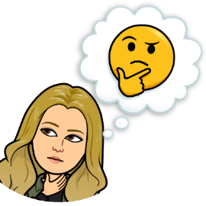
- Libro All Around 3
- Video de Youtube
- Video realizado por la docente: https://www.youtube.com/watch?v=BrYzWJH-VDA

EN ESTA CONTINUIDAD APRENDEMOS EL VERB TO BE (VERBO SER O ESTAR) EN PASADO SIMPLE

Activity 1: Do you know the musical band Queen. Listen to this song, I’m sure you know it! (¿Conocés la banda musical “Queen”? Escuchá esta canción, estoy segura que la conocés).

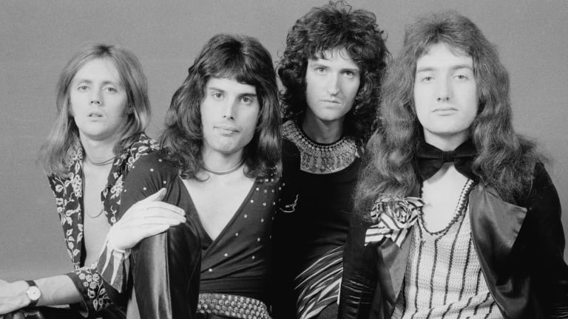
We will rock you: https://youtu.be/-tJYN-eG1zk

Activity 2: Leamos el artículo “Music of all times” acerca de Queen en la página 42, actividad 1 del libro All Around 3.
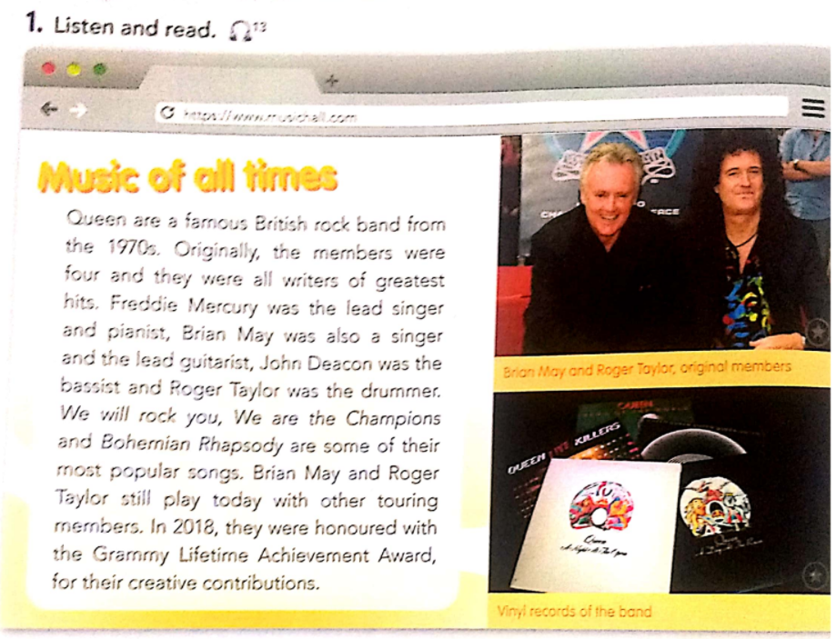

Activity 3: Debemos tener en cuenta que la mayoría de los verbos en este texto están en pasado simple, ya que están siendo usados para referirse a un acontecimiento que sucedió en el pasado. Esos verbos se encuentran en el cuadro de la actividad 2 de la misma página:
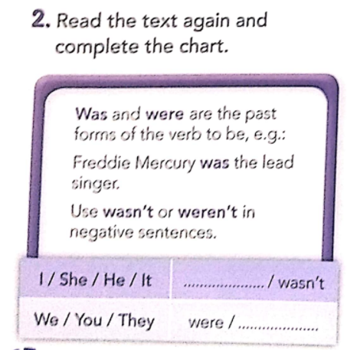
- “Was” y “were” son la forma en pasado del verbo “to be”, es decir, del verbo “ser”/”estar”.
- Recordamos que en presente, el verbo “to be” es:
“I am Luciana. I am in Mar del Plata”. (Yo soy Luciana. Yo estoy en Mar del Plata”).
“He is Paul. He is in Brazil”. (Él es Paul. Él está en Brazil”).
“They are students. They are at school”. (Ellos son estudiantes. Ellos están en la escuela).
- Sus formas negativas son “am not”, “isn’t”, “aren’t”.
- En decimos algo que sucedió en el pasado, debemos cambiar esos verbos. ¿cómo cambian? Veamos ejemplos del texto:
“Freddie Mercury was the lead singer” (Freddy Mercury era el vocalista).
“Originally, the members were four”. (Originalmente, los miembros eran 4).

VIDEO EXPLICATIVO: https://www.youtube.com/watch?v=BrYzWJH-VDA

Completemos entonces los dos espacios vacíos del cuadro de la actividad 2:

- Cuando el sujeto de la oración es I/HE/SHE/ IT (como Freddy Mercury = “he”) el verbo “to be” en pasado es “was” y su forma negativa es “wasn’t”.
- Cuando el sujeto de la oración es YOU/WE/THEY (como “the members” = “they”) el verbo “to be” en pasado es “were” y su forma negativa es “weren’t”.

Activity 4: Ahora, hacemos la actividad 3 en la cual debemos elegir la forma correcta del verbo “to be” en pasado.

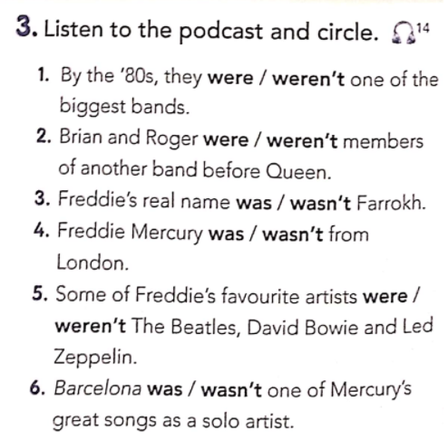

Activity 5: Página 43, actividad 4. Debemos tener en cuenta que para decir que alguien nació en determinada fecha usamos el verbo “was born/were born”.

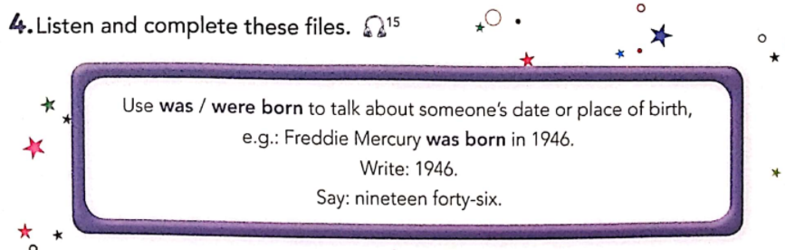

En esta actividad, escuchamos el audio 15 y completamos la información que falta. Recordemos que cuando damos una fecha primero decimos el mes, luego el día en número y finalmente el año. Por ejemplo: “April 30, 1992”.
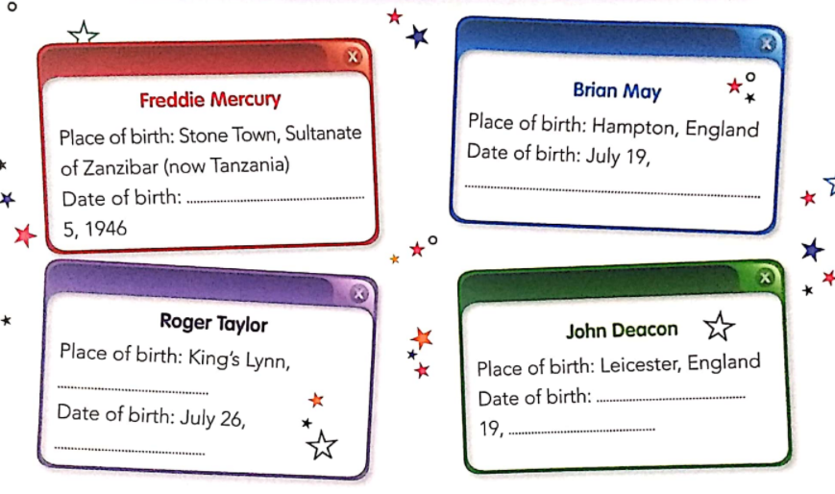

Activity 6: Página 43, actividad 5. Algunas de las oraciones de esta actividad nos recuerdan la forma comparativa y superlativa. Debemos completar los espacios vacios con los nombres de los integrantes de la banda Queen de acuerdo a la información de la actividad anterior.
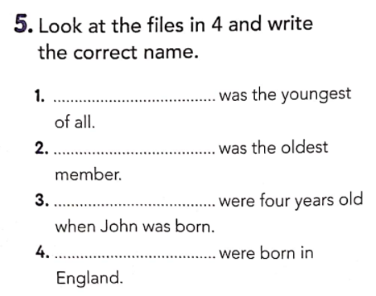

Activity 7: Practicamos el verbo “to be” en pasado en su forma positiva y negativa “was”, “wasn’t”, “were”, “weren’t”.

LINK: https://es.liveworksheets.com/worksheets/en/English_as_a_Second_Language_(ESL)/Was_or_were/Complete_using_was_were_wasn't_weren't_iu94144dc

